В гости к сказке…
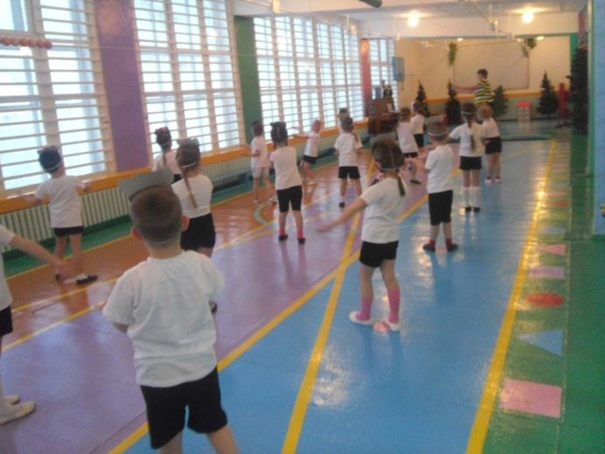
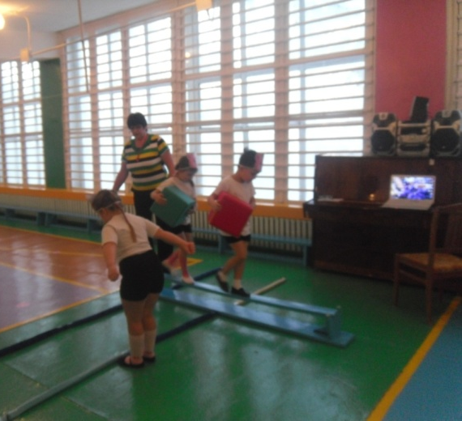
Совместное физкультурное интегрированное мероприятие по сказке «Три поросёнка», состоялось в старшей группе «Дружная семейка» во вторник 26.11.2013 года, в игровой форме с использованием элементов театральной деятельности. Дети превращались из ребят в «поросят» (маски). Сразу почувствовался позитивный настрой, эмоциональное раскрепощение.
Ребятки-«поросятки» с удовольствием выполняли различные физкультурные упражнения: «косили траву», «складывали её в кучи», «собирали ветки» для домиков поросят, в игровой форме закрепляя двигательные умения общеразвивающих упражнений.
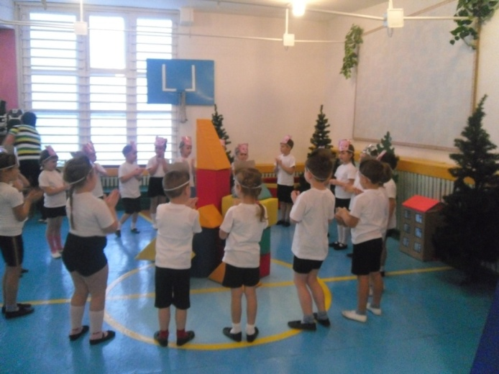
Очень увлекательным заданием было «перепрыгнуть речку». Нужно было взять «блоки» для строительства дома Наф-Нафа, но и здесь они справились, были умелыми и трудолюбивыми. Мелодичная песенка «поросят» «Нам не страшен серый волк…» в хороводе, подняла настроение и способствовала сплочению и включению в их дальнейшую деятельность.
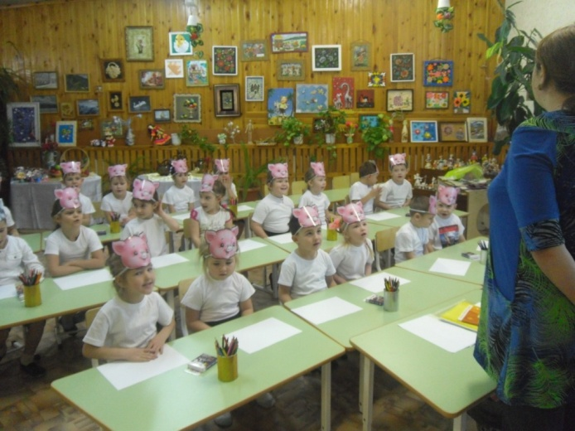
Интересным моментом в игре было появление волка, который сразу пообещал ребяткам-«поросяткам» быть «добрым, помогать и защищать их от диких зверей в лесу».
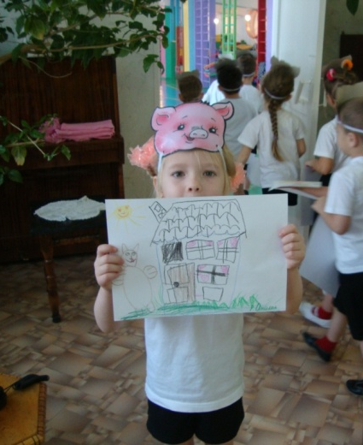
В подвижной игре «Три поросёнка», наши ребятки-«поросятки» проявили себя ловкими, быстрыми, находчивыми, и поэтому не попадали в лапы волку.
В ИЗО-студии ребятки-«поросятки» «строили» в рисунках «домики для волка», где отразилась их фантазия, творчество.
Мероприятие было позитивным, творческим и познавательным!

Воспитатель – Елизарьева О.В.
Инструктор по ФИЗО – Шаньшина Н.В.

